Cesar Caceres

Evidencia de Pruebas de Rendimiento Primer Intento – Previo al Cambio

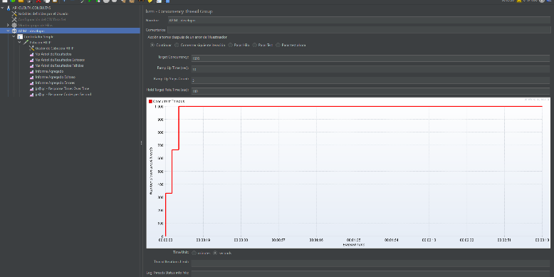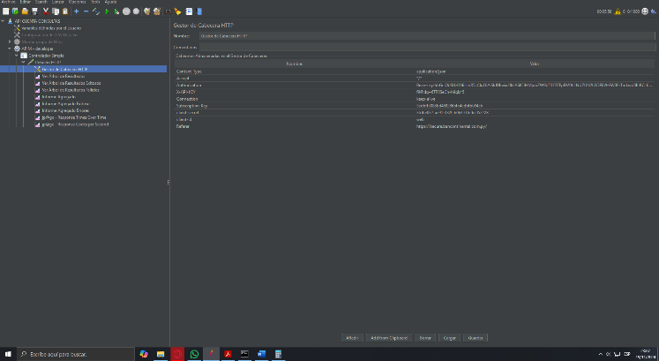Configuración:

Resultados:

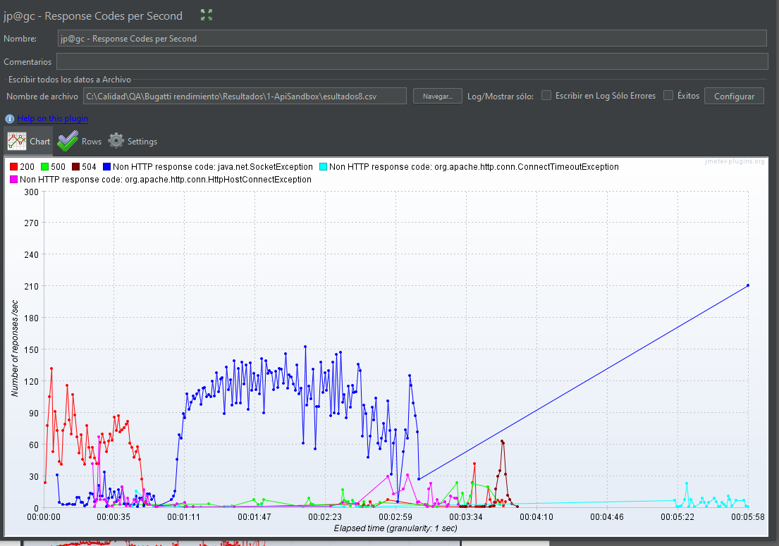

Informe:

Global:

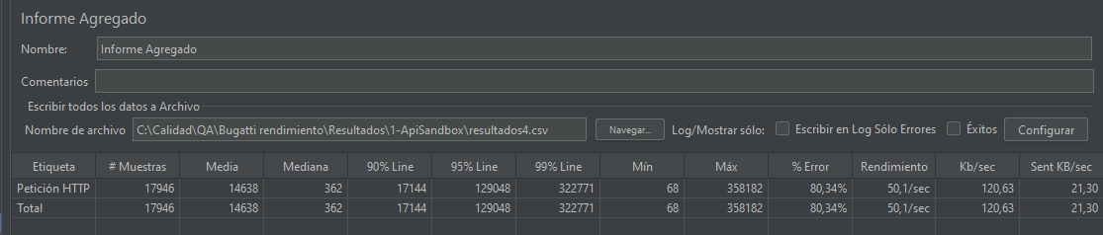

Detalle Exitoso:

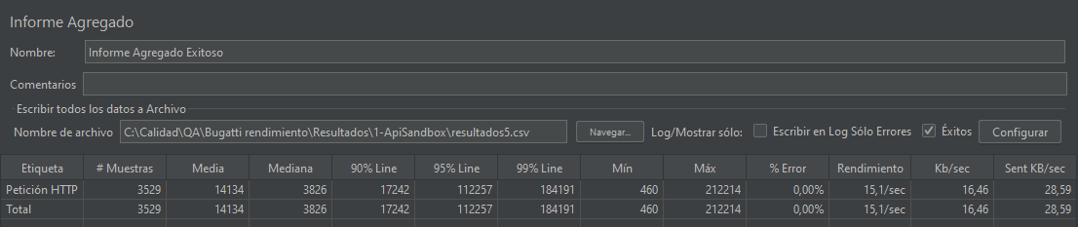

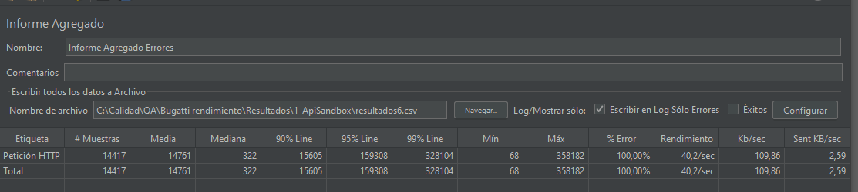Detalle Fallos:

Detalle:

1000 usuarios

17946 peticiones – 3529 Exitosas, 14417 Fallidas

Evidencia de Pruebas de Rendimiento Segundo Intento – Posterior al Cambio

Configuración

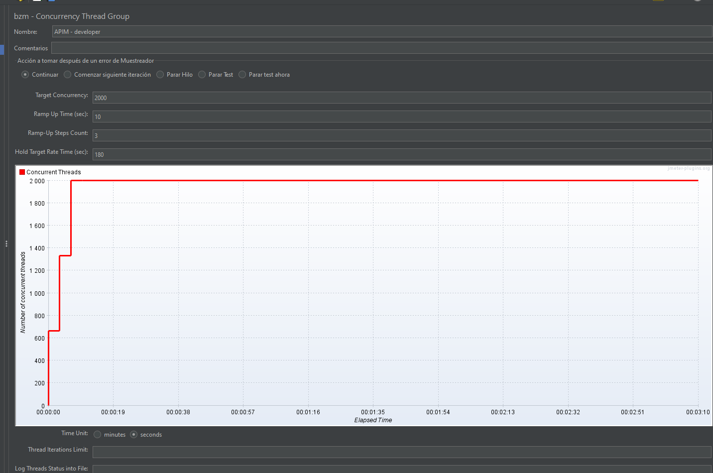

Resultados:

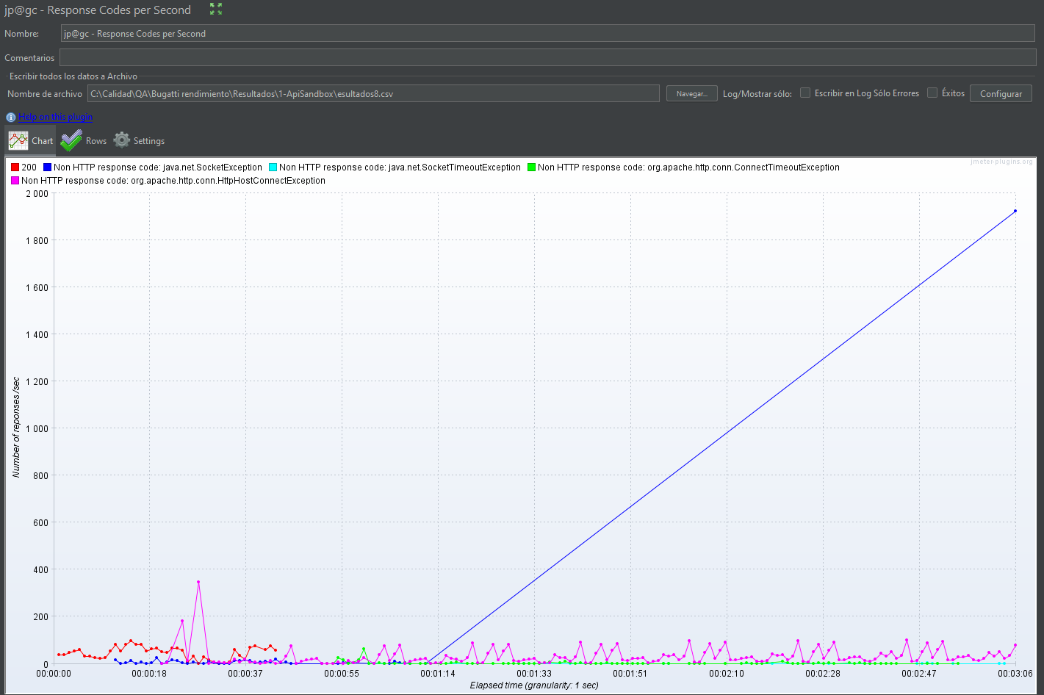

Informe:

Global:

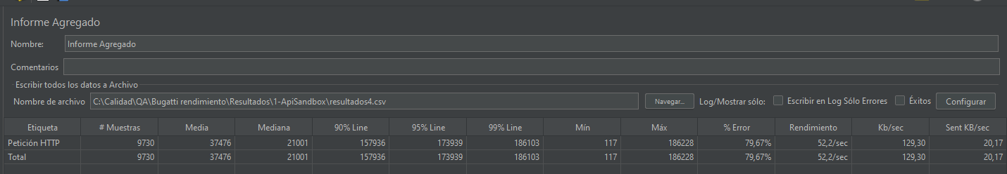

Detalle Exitoso:

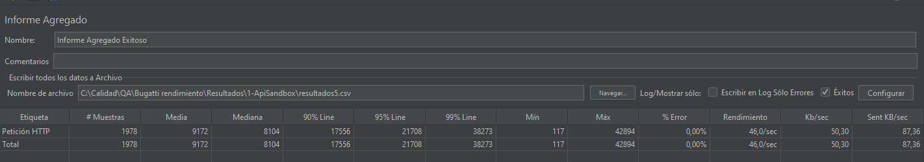

Detalle Fallos:

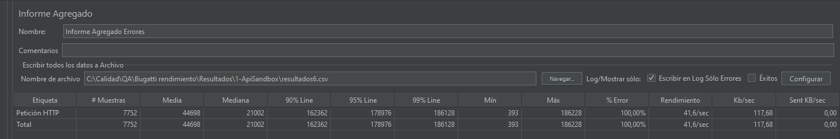

Detalle:

2000 usuarios

9730 peticiones – 1978 Exitosas, 7752 Fallidas